HTTP
HyperText Transfer Protocol je protokol aplikacijske razine koji upravlja komunikacijom između Web (HTTP) servera i Web (HTTP) klijenta. HTTP protokol (server/klijent tipa) se obično prenosi preko TCP protokola. U samom protokolu nije specificirano da se treba koristiti TCP, ali je specificirano da protokoli niže razine trebaju HTTP protokolu osigurati siguran i pouzdan prijenos između HTTP servera i klijenta. HTTP server po defaultu sluša na portu 80, ali bilo koji drugi port se također može koristiti.
Verzije HTTP protokola:
- HTTP/1.0: RFC 1945 (1996)
- HTTP/1.1: RFC 2068 (1997)

HTTP server (ili Web server ili servis) je aplikacija servera koja radi prema HTTP standardu. HTTP klijent i HTTP server razmjenjuju HTTP poruke preko TCP konekcije. Format HTTP poruka je ASCII niz karaktera odnosno tekst. Svaka linija HTTP poruke mora završavati sa dva ASCII karaktera - CRLF “\r\n” (line feed (LF, \n, 10, HEX 0A) i carriage return (CR, \r, 13, HEX 0D)) – tim se karakterima formatira i kraj linije tekstualne datoteke na Windows OS-ovima.

HTTP protokol definira:

- Format poruke zahtjeva (request message)
- Format poruke odgovora (response message)
- Format zaglavlja (header)
- Format statusnih kodova (status codes)
- Format cookie-ja

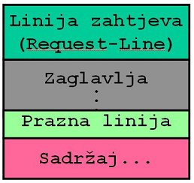
HTTP protokol je stateless i connectionless protokol. Jedan od nedostataka HTTP protokola je to što je HTTP protokol stateless protokol, tj. svaki HTTP zahtjev za HTTP server je posebna naredba. Jedna od metoda praćenje pojedine sesije (komunikacije između klijenta i servera) je cookie. HTTP cookie ili Web cookie je skup informacija u tekstualnom obliku koje server pošalje klijentu (IE, Firefox,…) i koje klijent onda šalje nazad tom istom serveru u sklopu svakog budućeg zahtjeva.
HTTP zahtjev šalje klijent serveru. HTTP protokol točno definira kakav format treba imati ispravni HTTP zahtjev.
Format HTTP zahtjeva je:
- Linija zahtjeva
- Zaglavlja (nijedno, jedno, više)
- Prazna linija
- Sadržaj poruke
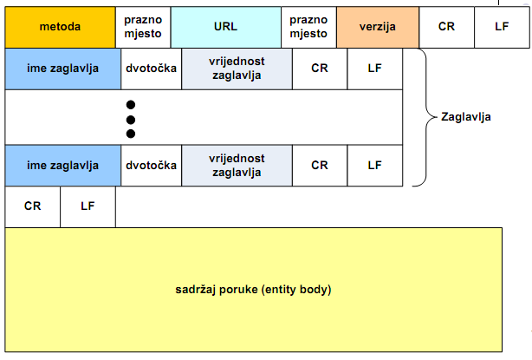
Linija zahtjeva sadrži HTTP metodu, prazno mjesto (space), URL koji se dohvaća, prazno mjesto i verziju HTTP protokola po kojoj je zahtjev složen. Kako je HTTP protokol ASCII niz znakova kao delimiteri između dijelova HTTP poruke koriste se ASCII znakovi (space, carriage return , line feed) HTTP 1.0 zahtjev ne treba imati niti jedno zaglavlje, dok HTTP 1.1 zahtjev treba imati barem zaglavlje “Host”.

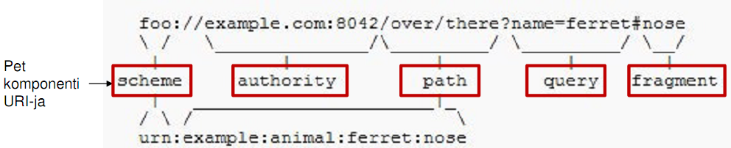
URL (Uniform Resource Locator) je pojam koji se vrlo često koristi umjesto pojma URI (Uniform (Universal) Resource Identifier) mada to nisu istoznačni pojmovi. URL je ustvari samo dio URI-ja. URI je standard koji definira jednoznačnu sintaksu za definiranje globalnih identifikatora dokumenata (ne samo HTML dokumenata) koji se nalaze na Internetu kako bi im se preko tog jedinstvenog identifikatora moglo pristupiti. Globalni identifikator je string koji specificira način pristupa nekom resursu na mreži odnosno jednoznačno identificira resurs na mreži kao što je na primjer HTML dokument. Korisnik u pretraživač unosi URL da bi dohvatio željenu stranicu, sliku, dokument,… (http://www.fesb.hr/index.html). Premda u početku Weba nema formalne specifikacije, termin Uniform Resource Locator označava adresu dokumenta dok se termin URN (Uniform Resource Name) koristi za ime resursa. Naime pokazala se potreba da se razlikuje string koji je samo ime resursa i string koji je ustvari adresa resursa (jedinstvena). RFC 1630 iz 1994. (Tim Berners-Lee) uvodi termin URI koji najbolje definira svojstvo jedinstvenog identifikatora, ali je termin URL i dalje uglavnom u upotrebi. U toj prvoj specifikaciji definira se i URL i URN te URI kao formalna sintaksa za definiranje URL-like stringova čija je sintaksa i semantika ovisila o korištenoj shemi (protokolu). Također se navode sintakse URL shema (protokola) koje su tada u upotrebi bez formalne specifikacije. Naime URL omogućava pristup resursima sa različitima načinima imenovanja (naming schemes) tj. načinima pristupa (HTTP, FTP, e-mail) na jednostavan način. Shema pristupa je navedena prije znaka dvotočka (:).

Format URL-a <protokol>:<adresa>
mailto:maja.stula@fesb.hr
Za FTP, HTTP, HTTPS
<protokol>://<server>:[<port>]/<put do dokumenta>
Npr. http://laris.fesb.hr/index.html, http://laris.fesb.hr:80/index.html, ftp://adria.fesb.hr

URI referenca može biti apsolutna ili relativna referenca na neki dokumenta. Relativni URI specificira samo dio URI-ja, a ostatak URI-ja se ili nasljeđuje od ostatka dokumenta ili rješava na neki drugi način. Apsolutni URI sadrži potpunu adresu dokumenta. URI referenca može imati oblik čitavog URI, ili dijela specifikacije sheme ili čak praznog stringa.
URI referenca se nalazi između ostalog:
- Kod HTML dokumenta vrijednost src atributa HTML img elementa je URI referenca.
- Kod XML dokumenta nakon ključne riječi SYSTEM u DTD je URI referenca.
- Kod XSLT vrijednost href atributa xsl:import elementa je URI referenca.

URL standard (RFC 1738) omogućava korištenje samo dijela US-ASCII karakter skupa (brojeve, slova i neke specijalne karaktere). HTML standard dopušta korištenje svih karaktera ISO-8859-1 karakter skupa dok HTML verzija 4 proširuje skup dopuštenih karaktera na Unicode karakter skup.
Karakter koji se koriste u definiranju URL-a u HTML kodu (npr. elementi <form action=“neki url”>, <a href=“neki url”>…), a koji nisu u skupu dozvoljenih karaktera za URL trebaju se kodirati.
Također se trebaju kodirati i karakteri koji su dozvoljeni u URL, ali su to specijalni, rezervirani karakteri. Npr. karakter “/” se smije koristiti isključivo za definiranje puta do dokumenta (/direktorij/poddirektorij/index.html).
URL kodiranje ili kodiranje sa postotcima (percent encoding) kodira karakter na način da ga zapiše sa njegovom ASCII vrijednošću zapisanom sa dvije heksadecimalne znamenke ispred kojih se stavlja karakter %.

Polje metode u HTTP liniji zahtjeva označava koja će se metoda primijeniti na objektu identificiranom sa URL-om. GET metoda je uvijek podržana na svim resursima identificiranim navedenim URI-jem (za sve objekte). Popis ostalih metoda koje su prihvatljive za neki objekt se može dobiti u HTTP odgovoru. Lista trenutno postojećih metoda se može proširivati (HTTP protokol je proširiv (extensibility)). Imena metoda (GET, POST, …) su case sensitive – ne može se pisati Get i sl.
HTTP standardne metode trenutno definirane su:

- OPTIONS
- GET
- HEAD
- POST
- PUT
- DELETE
- TRACE

OPTIONS metoda je zahtjev za informacijama o HTTP metodama koje su na raspolaganju za određeni URI. Ova metoda omogućava klijentu da odredi opcije i zahtjeve vezane uz resurs ili mogućnosti servera da dohvati neki resurs.
Ako je URI asterisk ("*"), OPTIONS se odnosi na cijeli server. Ako URI nije asterisk (*), OPTIONS se odnosi na opcije koje su na raspolaganju prilikom komunikacije sa specifičnim resursom određenim sa URI-jem navedenim u poslanom zahtjevu. Ukoliko odgovor servera nije greška, odgovor NE SMIJE uključivati nikakvu informaciju o objektu osim informacije koja se odnosi na komunikaciju.

GET metoda dohvaća objekt identificiran sa URI-jem u HTTP zahtjevu. Objekt identificiran URI-jem ne treba biti isključivo samo statička HTML stranica. Ako se zatraženi URI odnosni na neki proces koji generira podatke, web server zna na koji način pozvati proces, proslijediti mu podatke klijentovog zahtjeva, te vratiti nazad klijentu podatke koje je izgenerirao proces, a ne tekst koji je zapisan u file-u kojim se pokreće proces.

Semantika GET metode se mijenja kod uvjetnog GET-a (conditional GET) kada HTTP zahtjev sadrži If-Modified-Since, If-Unmodified-Since, If-Match, If-None-Match, ili If-Range polje zaglavlja. Uvjetni GET zahtjev omogućava prijenos objekta definiranog URI-jem samo ako su zadovoljeni uvjeti definirani u zaglavlju. Njime se postiže smanjivanje prometa na mreži.
Ukoliko se koristi If-Modified-Since zaglavlje server će vratiti tražen objekt samo ukoliko se objekt promijenio nakon vremena poslanog u zahtjevu. Ukoliko se objekt nije promijenio server će vratiti odgovor sa statusnim kodom 304 (Not Modified) i bez sadržaja poruke (entity body).
Ukoliko se koristi If-Unmodified-Since zaglavlje server će vratiti traženi objekt samo ukoliko se objekt nije promijenio nakon vremena poslanog u zahtjevu.
Zaglavlje If-Match koristi se kako bi klijent mogao postaviti zahtjev za objektom uspoređujući ga sa već nekim dohvaćenim sadržajem. Na taj način npr. klijent može provjeriti da li je sadržaj njegovog cache-a aktualan. Ukoliko je vrijednost zaglavlja "*" to odgovara svakom sadržaju. Ukoliko oznaka entiteta (entity tag) URI-ja odgovara vrijednosti u zaglavlju If-Match ili ako je vrijednost zaglavlja "*", server vraća čitav zaglavlju If-Match ili ako je vrijednost zaglavlja "*", server vraća čitav objekt.
Ukoliko klijent ima više entiteta dohvaćenih sa zahtijevanog resursa (URI-ja) može za svih provjeriti da li su i dalje nepromijenjeni navodeći oznake entiteta u zaglavlju If-None-Match. Ukoliko oznaka entiteta (entity tag) URI-ja odgovara barem jednoj od vrijednosti u zaglavlju If-None-Match ili ako je vrijednost zaglavlja "*", server ne smije izvršiti metodu.
Zaglavlje If-Range omogućava klijentu da zahtjeva samo dijelove entiteta. Ukoliko se entitet promijenio klijent očekuje cijeli entitet, a ne samo zahtijevani dio. Ako klijent nema oznaku entiteta može poslati i datum (npr. dobiven u Last- Modified zaglavlju).

Semantika GET metode se mijenja i kod parcijalnog GET-a (partial GET) kada HTTP zahtjev sadrži Range polje zaglavlja. Parcijalni GET zahtjev dohvaća samo dio objekta, a ne čitav objekt. Njime se također postiže smanjivanje prometa na mreži.
Sadržaj HTTP poruke (entity-body) je “samo” niz bajtova pa se pojam bajta može koristiti za ograničavanje dijelova sadržaja HTTP poruke. Ako server podržava Range zaglavlje kod običnog GET-a (bez uvjeta) vraća dio entiteta određen u Range zaglavlju uz statusni kod 206 (Partial Content) umjesto 200 (OK). Ako je zahtjev uvjetni GET odgovor ovisi i o uvjetima.
Format zaglavlja Range :
Range = "Range" ":" ranges-specifier
Format specifikatora raspona (ranges-specifier) (vrijednosti mogu ići do 0 do 9999):
- bytes=0-499 (vrati prvih 500 bajtova)
- bytes=500-999 (vrati drugih 500 bajtova)
- bytes=-500 (vrati zadnjih 500 bajtova)
- bytes=0-0,-1 (vrati samo prvi i zadnji bajt)

HEAD metoda je po svemu identična GET metodi osim što server u odgovoru NE SMIJE vratiti tijelo poruke (to je sve ono što ide iza zaglavlja). Meta podaci (metainformation) iz HTTP zaglavlja odgovora trebaju biti isti kod HEAD i kod GET zahtjeva. Ova se metoda koristi kada se žele dohvatiti meta podaci o objektu bez prenošenja cijelog objekta. Često se koristi za testiranje linkova - da li im se može pristupiti, da li postoje, da li su nedavno promijenjeni.

POST metoda se koristi kada želimo da server prihvati objekt (sadržaj poruke) HTTP zahtjeva kao dio koji je podređen zahtijevanom resursu identificiranom preko URI-ja. POST je napravljen kao jedinstvena uniformna metoda koja se koristi u sljedećim slučajevima:
- Kada želimo postojećem resursu dodati neku oznaku;
- Kada se šalje poruka na neku mailing listu, ili newsgrupu i sl.;
- Za isporuku bloka podataka isporučenih sa forme nekom procesu za obradu tih podataka;
- Dodavanju novih slogova u bazu.

Koja od prethodno navedenih funkcija će se i izvršiti nakon što server dobije HTTP zahtjev s POST metodom određeno je samim serverom i obično ovisi o URI-ju koji se zahtjeva. Akcija izvršena na osnovu POST HTTP zahtjeva će možda rezultirati resursom koji se ne može identificirati sa URI-jem. U tom slučaju HTTP odgovor treba imati kod ili 200 (OK) ili 204 (No Content) ovisno o tome uključuje li odgovor podatke koji su rezultat akcije ili ne. Ako je resurs stvoren na serveru kao posljedica POST metode tada odgovor servera treba imati statusni kod 201 (Created), treba sadržavati podatke o statusu zahtjeva i Location zaglavlje koje upućuje na stvoreni resurs.

PUT metoda traži od servera da priložene podatke pohrani pod zahtijevanim URI-jem. Ako zahtijevani URI već postoji tada se smatra da je to zahtjev za update-om postojećeg URI-ja. HTTP protokol ne definira kako PUT zahtjev utiče na stanje servera. Ako je novi resurs kreiran server odgovara sa kodom 201 (Created). Ako je resurs update-iran server odgovara s 200 (OK) ili s 204 (No Content). Ukoliko resurs nije mogao biti kreiran server treba odgovoriti sa određenom greškom.

DELETE metoda se koristi da bi se serveru uputio zahtjev za brisanjem resursa identificiranog URI-jem. Klijent ne može garantirati da je akcija izvršena čak i ako je server vratio odgovor u kojem indicira da je akcija izvršena. Odgovor servera treba biti 200 (OK) ako odgovor uključuje podatke koji opisuju status servera, 202 (Accepted) ako je zahtjev prihvaćen, ali još nije izvršen, ili 204 (No Content) ako je odgovor OK, ali ne uključuje nikakve podatke koji opisuju status servera.

TRACE metoda poziva povratnu petlju poruka zahtjeva koje je poslao klijent. Konačni primatelj zahtjeva treba primljenu poruku vratiti nazad klijentu kao podatkovni dio 200 (OK) odgovora. Konačni primatelj je ili originalni server ili prvi proxy ili gateway ispred servera. TRACE zahtjev ne smije nositi podatke. TRACE zahtjev omogućava klijentu da vidi što se prima od onoga što je klijent poslao na drugoj strani lanca (request chain) tj. što server prima. Ti se podaci koriste za testiranje veze. U slučaju uspjeha, odgovor treba sadržavati cijeli poruku zahtjeva i to kao podatkovni dio, a Content-Type treba biti "message/http".

Proxy je posrednički program koji istovremeno djeluje i kao HTTP server i kao HTTP klijent u svrhu postavljanja zahtjeva u ime drugih klijenta. Zahtjevi se obrađuju ili unutar proxy-ja ili ih se prosljeđuje drugim serverima uz moguće izmjene zahtjeva. Proxy služi za prosljeđivanje zahtjeva koje dobije na način da proxy pročita HTTP zahtjev ako želi izmjeni dio dobivenog zahtjeva te ga proslijedi serveru kojem je zahtjev i namijenjen (piše u URI-ju HTTP zahtjeva).
Implementacija HTTP proxy-ja može biti na više načina:
- Presretački proxy (intercepting proxy, transparent proxy) je kombinacija HTTP proxy-ja i NAT (Network Address Translation). Konekcije klijenta se preko NAT prosljeđuju proxy-ju bez znanja klijenta. Često ga koriste ISP (Internet Service Provider) kako bi smanjili promet koristeći zajednički keš.
- Otvoreni proxy (open proxy) je proxy koji prihvaća konekcije klijenata sa bilo koje IP adrese prema bilo kojem resursu (URI-ju). Zbog nedovoljne zaštite (nema ograničenja tko postavlja zahtjev i prema kome) često se zloupotrebljavaju.
- Obrnuti proxy (reverse proxy) je proxy server instaliran uz HTTP server. Sav promet prema HTTP serveru ide preko proxy-ja. Omogućava dodatnu zaštitu web servera, keširanje sadržaja sa web servera na proxy-ju čime se smanjuje opterećenje web servera, može komprimirati sadržaj koji se prenosi u HTTP porukama …
- Razdijeljeni proxy (split proxy) je par proxy-ja instaliranih na dva računala koji mogu međusobno komunicirati brže nego sa web serverom i klijentom. Obično se koriste za kompresiju/dekompresiju podataka preko sporih veza poput bežične ili mobilne konekcije.

Oznaka entiteta (entity tag) koristi se za uspoređivanje dva ili više entiteta zahtijevanog resursa (URI-ja). Oznaka entiteta koristi se u zaglavljima ETag (koje server šalje klijentu sa vrijednošću oznake entiteta), If-Match, If-None-Match i If-Range. Oznaka entiteta je u biti string koji može imati dva formata: entity-tag = [ weak ] opaque-tag
weak = "W/“ (weakness indicator)
opaque-tag = quoted-string
Jaku oznaka entiteta (strong entity tag) mogu imati samo oni entiteti zahtijevanog resursa (URI-ja) koji su potpuno identični (octet equality). Slabu oznaka entiteta (weak entity tag), sa "W/" prefiksom, mogu imati samo oni entiteti zahtijevanog resursa (URI-ja) koji se mogu zamijeniti bez gubitka značenja. Oznaka entiteta treba biti jedinstvena za sve entitete određenog resursa.
Zaglavlje Location koristi se za redirekciju klijenta na lokaciju različitu od one navedene u URI-ju zahtjeva. Vrijednost zaglavlja je apsolutni URI.
Format zaglavlja Location: Location = "Location" ":" absoluteURI

Redirekcija preko HTML meta taga (http-equiv=“Refresh”) nije implementirana u HTTP protokolu. To je dio HTML standarda i klijenti koji dohvaćaju HTML stranice znaju što napraviti kada u HTML kodu naiđu na ovaj tag. Redirekciju preko HTTP protokola treba implementirati na strani server. Način implementacije ovisi o web serveru, o URI-ju koji se redirektira i sl. Npr. korištenjem .htaccess datoteke.

SLANJE PODATAKA SA FORME POST METODOM
POST metoda često se koristi za slanje sadržaja forme. Podaci sa forme se šalju u sadržaju poruke (entity-body). Na strani servera podaci se procesu (obično se radi o nekakvom procesu koji će podatke obraditi) šalju kao standardni ulaz procesa (stdin).

Zaglavlje Content-Length sadrži veličinu sadržaja poruke izraženu u obliku decimalnog broja okteta (bajtova) sadržaja poruke, koja se šalje primatelju poruke ili u slučaju HEAD metode veličinu sadržaja koji bi se poslao da se radi o GET metodi. HTTP aplikacije bi trebale koristiti ovo polje da odrede veličinu sadržaja neovisno o tipu sadržaja (tekst, slika, ….). Primatelj poruke mora biti u stanju odrediti kraj poruke kod HTTP/1.1 protokola.
Format zaglavlja Content-Length :
Content-Length = "Content-Length" ":" 1*DIGIT

Kada poruka ima sadržaj, duljina sadržaja se određuje na jedan od sljedećih načina:
- Svaki odgovor koji ne smije imati sadržaj (statusni kodovi 1xx, 204 i 304, te odgovor na HEAD zahtjev) završava sa prvom praznom linijom nakon zaglavlja.
- Ukoliko zaglavlje Transfer-Encoding definira da je poruka razbijena na dijelove (Transfer-Encoding: chunked) duljina se dobiva iz oznake dijelova poruke.
- Ako je navedeno zaglavlje Content-Length tada je duljina sadržaja poruke vrijednost Content-Length zaglavlja.
- Ukoliko je tip sadržaja "multipart/byteranges“ (Content-type: multipart/byteranges; boundary=THIS_STRING_SEPARATES) duljina se određuje delimiterima dijelova poruke.
- Kada server zatvori konekciju. (Time se može definirati samo duljina odgovora, a ne zahtjeva jer server ne smije zatvoriti vezu dok ne pošalje odgovor.)

SLANJE PODATAKA SA FORME GET METODOM
Sadržaj forme se može slati i korištenjem GET metode. Tada podaci idu kao dio URI u formi ?podatak1=1&podatak2=2&podatak3=3. Dio URI-ja iza imena resursa koji se dohvaća počinje od znaka upitnika i ima definirani format. Taj dio se na strani servera sprema u okolinsku varijablu (environment variable) koju procesi koji se izvode mogu dohvatiti i pročitati njen sadržaj, ali to nije dio HTTP protokola. URI-ji koji sadrže dio ?... se nazivaju upitni URI-ji (query URI) i server je zadužen za to da ih ispravno procesira.
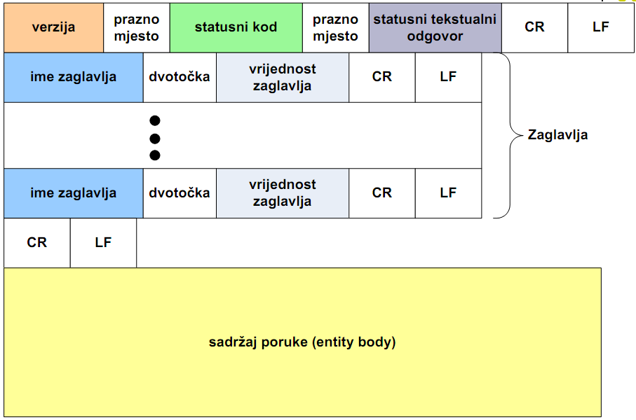
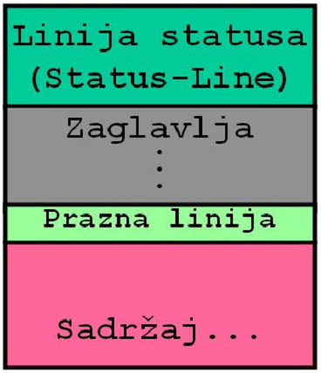
HTTP odgovor šalje server klijentu. HTTP protokol točno definira kakav format treba imati ispravni HTTP odgovor. Format HTTP odgovora je:
- Linija statusa
- Zaglavlja
- Prazna linija
- Sadržaj poruke

Linija statusa HTTP odgovora sadrži statusni kod koji opisuje odgovor servera na HTTP zahtjev. Format statusnog koda su tri cijela broja (npr. 200) koji identificiraju tip odgovora server. Statusni tekstualni odgovor (Reason-Phrase) je kratki tekstualni opis statusnog koda. Statusni kod je namijenjen računalu dok je statusni tekstualni odgovor namijenjen ljudskom korisniku stoga web klijent ne mora razumjeti statusni tekstualni odgovor. Prva znamenka statusnog koda određuje klasu odgovora servera. Trenutno je definirano 5 klasa odgovora servera (statusni kodovi 1xx, 2xx, 3xx, 4xx i 5xx).

Kodovi koji su oblika 1xx (Informational) su Informacijski kodovi i označavaju odgovor koji se sastoji samo od linije statusa i zaglavlja. S obzirom da HTTP/1.0 nije definirao 1xx statusne kodove, server ne smije poslati 1xx odgovor HTTP/1.0 klijentu. Trenutni informacijski kodovi su 100 (Continue) i 101 (Switching Protocols). Informacijski kod 100 znači da klijent može nastaviti sa
svojim zahtjevom. Ovim odgovorom server informira klijenta da ja primio dio zahtjeva i da ga još nije obradio. Klijent bi trebao nastaviti slati ostatak zahtjeva ili ukoliko je već poslao čitav zahtjev ignorirati ovaj odgovor servera. Server mora na kraju poslati konačni odgovor nakon što je primio čitav zahtjev.

Kodovi koji su oblika 2xx (Successful) su Uspješni kodovi koji kažu da je zahtjev klijenta uspješno primljen i prihvaćen.(200 (OK), 201 (Created), 202 (Accepted), 203 (Non-Authoritative Information), 204 (No Content), 205 (Reset Content), 206 (Partial Content)).

Kodovi koji su oblika 3xx (Redirection) su Redirekcijski kodovi koji označavaju da klijent, odnosno njegov korisnički agent (user agent), trebaju poduzeti još neke akcije da bi dobili zahtijevani URI. Te akcije se mogu izvršiti bez interakcije sa korisnikom samo ako je metoda zahtjeva GET ili HEAD. Korisnički agent ne smije vršiti redirekciju zahtjeva automatski više od 5 puta. (300 (Multiple Choices), 301 (Moved Permanently), 302 (Moved Temporarily), 303 (See Other), 304 (Not Modified), 305 (Use Proxy)).

Kodovi oblika 4xx (Client Error) označavaju grešku na strani klijenta. Kada server smatra da se na strani klijenta desila greška u svom odgovoru treba uključiti opis greške, da li je trenutna ili trajna i sl. Ako klijent šalje podatke serveru preko TCP-a (uglavnom je ta situacija) server treba čekati prijem potvrde (TCP ACK) od klijenta da je primio odgovor prije no što server zatvori konekciju jer ako klijent nastavi slati podatke, a veza je zatvorena server će mu poslati RTS (reset) paket koji može izbrisati klijentov ulazni bafer prije no što je aplikacija (IE, FireFox) pročitala i interpretirala podatke. 400 (Bad Request), 401 (Unauthorized), 402 (PaymentRequired), 403 (Forbidden), 404 (Not Found), 405 (Method NotAllowed), 406 (Not Acceptable), 407 (Proxy Authentication Required), 408 (Request Timeout), 409 (Conflict), 410 (Gone), 411 (Length Required), 412 (Precondition Failed), 413 (RequestEntity Too Large), 414 (Request-URI Too Long), 415 (Unsupported Media Type).

Kodovi oblika 5xx (Server Error) označavaju grešku na strani servera. Kada šalje odgovor server treba uključiti u podatkovni dio objašnjenje opisa greške, da li je trenutna ili trajna i sl. Klijent treba prikazati primljenu grešku. (500 (Internal Server Error), 501 (Not Implemented), 502 (Bad Gateway), 503 (Service Unavailable), 504 (Gateway Timeout), 505 (HTTP Version Not Supported)).

200 OK – zahtjev je uspio. Informacija (podatkovni dio HTTP odgovora) koja se vraća ovisi o metodi zahtjeva.
- za GET to je zahtijevani URI.
- za HEAD HTTP sadrži samo neka zaglavlja, nema podatkovnog dijela. podatkovnog dijela.
- za POST su to podaci dobiveni kao rezultat izvršavanja neke akcije
- za TRACE je to zahtjev koji je klijent poslao.

400 Bad Request – server nije razumio klijentov zahtjev. Klijent ne smije ponovo serveru poslati zahtjev u istom obliku.

HTTP zaglavlja se dijele na:
- općenita zaglavlja (general-header),
- zaglavlja zahtjeva (request-header),
- zaglavlja odgovora (response-header),
- zaglavlja entiteta tj. podatkovnog dijela HTTP poruke (entity-header)
Sva zaglavlja imaju isti format. Svako zaglavlje se sastoji od imena nakon kojeg ide dvotočka (":") i vrijednost zaglavlja. Imena zaglavlja su case-insensitive.

Općenita zaglavlja se odnose i na HTTP zahtjev i na HTTP odgovor, ali nisu vezana uz entitet tj. podatkovni dio HTTP poruke. Odnose se isključivo na HTTP poruku čiji su dio. Ovaj tip HTTP zaglavlja se može proširiti (dodati novo zaglavlje) samo promjenom HTTP protokola. To su zaglavlja: Cache-Control, Connection, Date, Pragma, Transfer-Encoding, Upgrade, Via.
Zaglavlje koje HTTP server ili HTTP klijent nije u stanju razumjeti tretira se kao zaglavlja entiteta.

Zaglavlja zahtjeva omogućavaju klijentu da serveru u sklopu zahtjeva pošalje dodatne informacije o zahtjevu ili o samom klijentu. Ovaj tip HTTP zaglavlja se može proširiti (dodati novo zaglavlje) samo promjenom HTTP protokola. To su zaglavlja: Accept , Authorization, From, Host, If-Modified-Since, Range, Referer,...

Zaglavlja odgovora omogućavaju serveru da proslijedi dodatne informacije koje se ne mogu smjestiti u liniju statusa. Te informacije su neke informacije o serveru i o mogućnostima pristupa resursu identificiranom URI. Ovaj tip HTTP zaglavlja se može proširiti (dodati novo zaglavlje) samo promjenom HTTP protokola. To su zaglavlja: Age, Location, Proxy-Authenticate, Public, Retry-After, Server, Vary, Warning, WWW-Authenticate.

Zaglavlja entiteta tj. podatkovnog dijela HTTP poruke definiraju opcionalne metapodatke o entitetu poruke ili ako HTTP poruka nema entiteta ti podaci su o resursu koji je identificiran URI-jem. Ovaj tip HTTP zaglavlja se može proširiti (dodati novo zaglavlje) i bez promjene HTTP protokola zahvaljujući extension-header mehanizmu. Međutim ne podrazumijeva se da su ta polja razumljiva primatelju HTTP poruke tj. da primatelj zna interpretirati sadržaj tog polja. Sva polja zaglavlja koja primatelj ne razumije treba ignorirati, a proxy-iji ih trebaju jednostavno proslijediti dalje. To su zaglavlja: Allow, Content-Base, Content-Encoding, Content-Language, Content-Length, Content-Location, Content-MD5, Content-Range Content-Type, ETag, Expires, Last-Modified, extension-header (extension-header = message-header).

Glavni nedostatak HTTP 1.0 protokola bila je nepostojana konekcija (non-persistent connection) između klijenta i servera. To je značilo da se za svaki pojedini zahtjev otvarala nova konekcija (TCP) preko koje su se slali podaci i čim bi server odgovorio na zahtjev klijent bi zatvorio vezu. Time se opterećivao server (vrijeme potrebno da uspostavi veza, potrebna memorija i sl.), a i promet na mreži je bio veći (TCP FIN i sl.). Kod HTTP 1.1 moguće je preko jedne konekcije razmijeniti više zahtjev-odgovor parova.

MIME (Multipurpose Internet Mail Extensions) je standard (RFC 1521) koji se (pored ostalog) koristi da bi pretraživač znao interpretirati tj. prikazati dohvaćeni resurs. Standard je originalno napravljen za definiranje formata privitka (attachment) elektroničke pošte, ali se danas koristi i kod drugih Internet aplikacija. HTTP koristi Internet Media Types (noviji naziv za MIME Content-Types) (samo jedan mali dio MIME-a) kojim server i klijent dogovaraju tip podataka. Korisnik u pretraživač unosi URI da bi dohvatio željenu stranicu, sliku, dokument,…. Pretraživač zatraži od servera stranicu koju server isporuči pretraživaču koristeći HTTP protokol. MIME povezuje niz bajtova koje klijent dobiva sa tipom kodiranja odnosno MIME “kaže” klijentu što ti bajtovi znače. Kada HTTP server šalje informacije nazad klijentu u zaglavlju uključuje i MIME tip po kojem klijent zna o kojem se tipu informacija radi.

Zaglavlje Content-Type opisuje tip sadržaja poruke ili u slučaju HEAD metode, tip sadržaja koji bi bio poslan u GET zahtjevu.
Format zaglavlja Content-Type :
Content-Type = "Content-Type" ":" media-type
Npr: Content-Type: text/html; charset=ISO-8859-4

Zaglavlje Content-Encoding se koristi kao modifikator tipa sadržaja poruke. Ukoliko je zaglavlje prisutno njegova vrijednost definira dodatna kodiranja sadržaja tj. načine dekodiranja sadržaja kako bi se dobio originalni sadržaj čiji tip je naveden u polju Content-Type. Ovo se zaglavlje najčešće koristi kod komprimiranih objekata tako da ovo polje nosi podatak o načinu kompresije, a Content-Type nosi podatak o načinu kodiranja objekta nakon dekompresije.
Format zaglavlja Content-Encoding:
Content-Encoding = "Content-Encoding" ":" 1#content-coding

- Format MIME tipova
  - text/plain, text/html, image/gif, application/pdf, …
- Format kodiranja
  - base64, x-gzip
- Dokument se pretraživaču isporuči sa ove dvije informacije
  - ako je potrebno dokument se dekodira (base64-decode, gzip)
  - za tip imamo tri mogućnosti
    - pretraživač zna sam prikazati tip (HTML, GIF,..)
    - pretraživač zna koja aplikacija može prikazati dokument te je pozove da prikaže dokument (Adobe, Word,…)
    - pretraživač ne zna kako da prikaže određeni tip i ponudi korisniku da dokument spremi na disk

